Mall för inlägg på Romboledens naturkarta
Detta dokument är uppbyggt på de rubriker man hittar då information läggs in på Naturkartan.
Röd markering är ett måste och ska alltid ska fyllas i.
Lila markering ska fyllas i då det är relevant, inte annars.
Tänk på att hålla alla texter korta och relevanta.
Engelska – Kort introduktion om Romboleden samt kort beskrivning av aktuell delsträcka ska finnas på enkel engelska. Detta tas fram hos respektive ansvarig med hjälp av eget kunnande, Google translate eller annat liknande verktyg som sedan genomläses före publicering.
Naturkartans kategorier då man redigerar
Översikt
Grundläggande information
- Organisation – Alltid Stiftet som är organisation
- Guider – Romboleden ska alltid väljas, här kan också läggas till om du vill ha med det på er egen lokala karta om ni är användare av Naturkartan lokalt.
- Koppla närliggande platser – Intressanta platser inom ett avstånd på max ca 2 km kan kopplas till leden om detta känns relevant. Även naturreservat.
- Färg på kartan - brun
- Prioritet och redaktörens val – Leden ska ha hög prioritet. Övrigt får lägre prioritet.

Längd, svårighet mm
- Svårighetsgrad - Följ riktlinjer från Nationellt ramverk för vandringsleder.
https://corporate.visitskane.com/sites/tourisminskane/files/files/2022-11/Sv%C3%A5righetsgradering%20Nationellt%20ramverk%20f%C3%B6r%20vandringsleder.pdf se nedanstående bild för enkel förklaring, länk för utförlig.
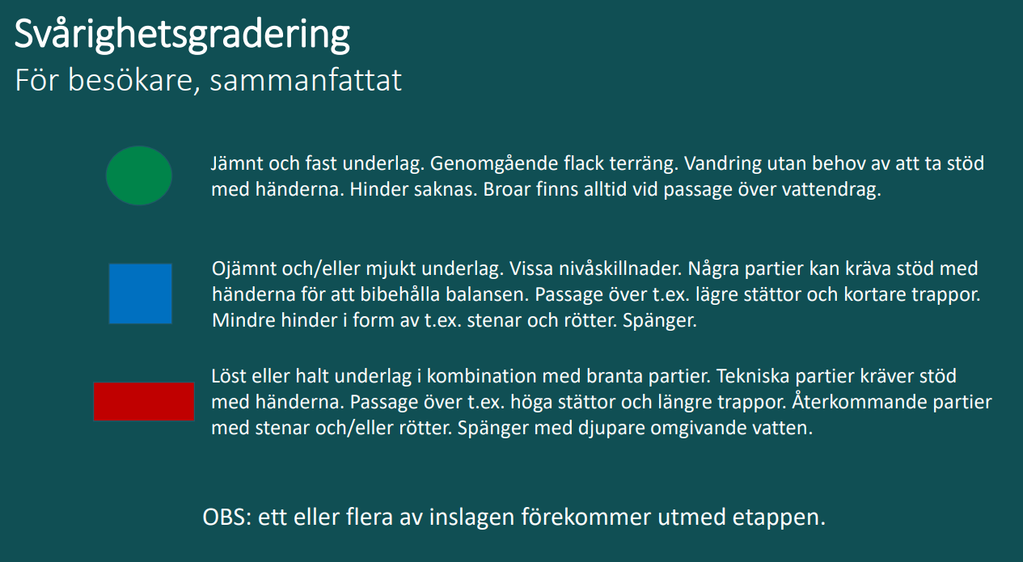
- Längd
- Tid

Kategorier
- Huvudkategori - Pilgrimsled
- Underkategorier – vandring. Kopplade platser får en egen kategori.
- Anpassade taggar – för din organisation

Plats- och kontaktuppgifter
- Google place ID
- Telefonnummer mm
- Osv….

Tredjepartskälla
- Kartkälla
- Källa
- Källans unika ID

Avancerade inställningar
- Publicera GPX-filen
- Visa i guiden
- Visa sidfot
- Visa fakta
- Visa föreskrifter
- Visa på varumärkeswebbplatsen
- Låsta fält

Svenska
Namn och beskrivning
- Namn - delsträckans namn samt Romboleden. Varje delsträcka nummersätts. Förslag att varje delsträcka börjar med siffra följt av ortnamn till ortnamn.
- Beskrivning - kort summering av Romboleden (en kort text om detta kommer tas fram i samband med skyltarna), samt kort text om delsträckan med start- och målpunkt inom respektive ort. Efter att skyltar är framtagna kommer det att finnas en grundtext att använda, även med översättning till engelska. Denna grundtext kan sedan broderas ut ytterligare om man så väljer.

Bilder och video – bra att välja representativa bilder som visar hur delsträckan ser ut och underlättar för vandraren att förstå hur upplevelsen kommer att bli. Ex om det finns svårare partier är det bra om dessa finns med på bild. Ta gärna med bild på start-/målpunkt
Ljud

Mer information och länkar
- Lokal sidfot
- Fakta - vatten, toaletter, övrig viktig information ska skrivas med här. ”Tänk på…”
- Hitta hit - Hänvisa till båda startpunkterna.
- Föreskrifter - Följande text ska finnas med
“Som vandrare har du ansvar att ta reda på lokala föreskrifter och annat som kan påverka din vandring. Tänk på att ta reda på om det råder eldningsförbud innan du gör upp eld. Elda endast på etablerade grillplatser. Kom ihåg att du vandrar på någon annans mark. Efter leden förekommer på flera ställen rationellt jord- och/eller skogsbruk.”
Kort text om Allemansrätten bör finnas med. Vi kan sedan använda den som kommer att stå på skyltarna. Länk för mer information finns här https://www.naturvardsverket.se/allemansratten
- Dokument
- Länkar - Romboledens hemsida, Allemansrätten, församlingen, respektive kommun om dessa är delaktiga i leden. Samt om det finns fler för platsen relevanta länkar, exempelvis skogsbolag. Viktigt att se till att de man länkar till är medvetna om länkningen (gäller dock inte för allmän information som ex. Allemansrätten)

Meta och SEO
Tillgänglighet
- Aktuellt - ska användas vid tillfälliga störningar eller annat. Här ska också särskild information gällande fjällederna fyllas i gällande mat, vatten och sovmöjligheter samt vikten av att ha koll på vädret.
- Parkering - Lägg gärna med information om parkeringar som kan vara relevanta för vandraren. Tänk dock på att informera om det råder tidsbegränsningar eller annat för parkeringen då en del vandrare blir borta kanske flera dygn.
- Kommunikationer - Länk till eventuell lokaltrafik. Om någon specifik hållplats ligger nära kan man nämna den vid namn så det blir lätt för vandraren att söka information om tidtabeller.
- Underlag
- Kupering
- Hinder

Testad med rullstol
- Beskrivning av tillgängligheten för rullstol
- Testad av
- Rullstol testad detta datum

